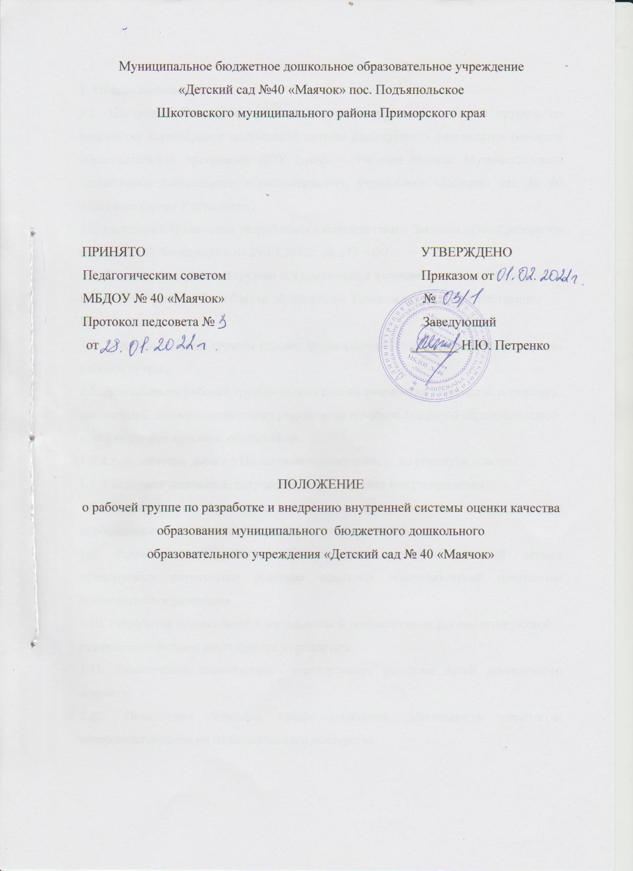

**1. Общие положения**

1.1. Настоящее Положение регламентирует деятельность рабочей группы по разработке

мониторинга достижений детьми планируемых результатов освоения образовательной

программы ДОУ (далее – Рабочая группа) Муниципального бюджетного дошкольного образовательного учреждения «Детский сад № 40 «Маячок» (далее Учреждение).

1.2. Настоящее Положение разработано в соответствии с Законом «Об образовании в Российской Федерации» от 29.12.2012г. № 273 – ФЗ

1.3. Деятельность рабочей группы осуществляется в соответствии с действующим

законодательством РФ в области образования, Уставом учреждения, настоящим

Положением.

1.4. В состав рабочей группы входят: руководитель группы (заведующий), члены рабочей группы.

1.5. Деятельность рабочей группы направлена на разработку системы мониторинга

достижений детьми планируемых результатов освоения основной образовательной

программы дошкольного образования.

1.6. Срок действия данного Положения – неограничен, до принятия нового.

1.7. Настоящее положение вступает в силу с момента его утверждения.

1.8. Изменения и дополнения вносятся в настоящее положение по мере необходимости и подлежат утверждению руководителем.

1.9. Разработка содержание системы мониторинга достижений детьми планируемых результатов освоения основной образовательной программы дошкольного образования.

1.10. Разработка нормативной и методической документации, регламентирующей

реализацию системы мониторинга учреждения.

1.11. Обеспечение полноценного всестороннего развития детей дошкольного возраста.

1.12. Повышения качества профессиональной деятельности педагогов, совершенствования их педагогического мастерства

.

**2. Обязанности и функции рабочей группы**

2.1. изучение и анализ актов, нормативных документов, педагогической ми методической литературы регламентирующих вопросы дошкольного образования.

2.2. Определение целей и задач образовательных областей ДОУ.

2.3. Разработка системы мониторинга достижений детьми планируемых результатов освоения основной образовательной программы дошкольного воспитания.

**3. Права Рабочей группы**

Члены рабочей группы имеют право:

3.1. осуществлять работу по плану, утвержденному руководителем, вносить в него

необходимые дополнения и коррективы.

3.2. Запрашивать от работников Учреждения необходимую информацию для осуществления анализа образовательного процесса.

3.3. Выступать на заседаниях с анализом проблем и выявленных недостатков.

3.4. давать рекомендации по применению системы оценок при качественной и

количественной характеристике состояния образовательного процесса.

3.5. Разрабатывать документацию в удобной форме.

4. Организация деятельности рабочей группы

4.1. Рабочие заседания рабочей группы проводятся по мере необходимости.

4.2. Деятельность рабочей группы осуществляется по плану, утвержденному заведующим Учреждения, с указанием соответствующих мероприятий.

4.3. результаты работы рабочей группы доводятся до сведения педагогических работников на Педагогическом совете.

**5. Делопроизводство**

5.1. рабочие заседания рабочей группы оформляются протоколом. Протоколы составляются секретарем и подписываются председателем рабочей группы.